Человек, который защищал свою Родину

Работу выполнила:
Меньшикова Анастасия, 7 класс

Дата рождения:08.04.2000
Домашний адрес:160011, г. Вологда
ул. Чехова, д. 59, кв. 13

Вологда 2014 год

- Страницы семейной хроники.
Моего прадедушку зовут Калинин Сергей Павлович (см. Приложение №1), родился он 5 августа 1913 года в Первомайском р – не Ярославской области вблизи населённого пункта Никола – Ухтома. Семья была очень большая и зажиточная. Прапрадед Калинин Павел (отчество не удалось выяснить) был очень трудолюбивым человеком, исправно вёл хозяйство, а прапрабабушка Анна Львовна занималась домашними делами и воспитывала детей. В возрасте 22 лет он переехал в посёлок Плоское Северной области (ныне – Вологодской обл.), где работал трактористом, о чём свидетельствует запись в его трудовой книжке от 31 января 1939 года.
27 октября 1937 года был зарегистрирован брак моего прадеда с моей прабабушкой Калининой Екатериной Ивановной. В их семье родились 6 детей. Самая старшая – дочь Валентина родилась в 1938 году, в 1942-ом – появилась на свет моя бабушка Александра Сергеевна Калинина, которая и сейчас живёт с нами в Вологде. Четверо других детей родились в послевоенное время, двое из них умерли в младенческом возрасте.
- 1939 -1945 г.г.

В 1939 году Сергея Павловича призвали в ряды РККА, после чего он принимал участие в войне с белофиннами. В 1940 году прадедушка вернулся с фронта, но недолго продолжалась его мирная жизнь. 12 июня 1941 года его вновь призывают в армию. Дома остается беременная жена с маленькой дочкой на руках.
22 июня 1941 года началась самая ужасная и жестокая война нашей эпохи, фашистская Германия без объявления войны нарушила границу Советского Союза. Дедушка проходил службу в 1486 пушечном артиллерийском полку в звании младшего сержанта (войну закончил в звании старшего сержанта и был командиром отделения тяги) (см. Приложение № 2). После 26 января 1944 года полк получил наименование, Гатчинский Краснознамённый он входил в состав 18-ой артиллерийской дивизии в группе армий "Север", которая наступала из восточной Пруссии через Прибалтийские республики на Псков и Ленинград.
Фашисты говорили, что Москва – это сердце России, а Ленинград ее душа. Как человек не может жить без души, так и страна потеряет свой боевой дух, когда лишится Ленинграда. Поэтому один из основных ударов они направили на Ленинград с целью стереть его с лица земли.
В августе Сергея Павловича ранило, и он попал в госпиталь в Ленинграде. Страшнейшую операцию перенес мой дедушка. В госпитале не было обезболивающего и осколки, от снарядов попавшие в ноги вытаскивали на живую. После выздоровления прадедушка вернулся в своё воинское подразделение. К тому времени Ленинград уже был блокирован, с 8 сентября 1941 года был окружён плотным кольцом соединений фашистской армии.
Начались тяжелейшие дни для жителей и защитников города. Единственным путём сообщения с блокадным Ленинградом оставалось Ладожское озеро, находящееся в пределах досягаемости артиллерии осаждающих. Самым страшным испытанием стал голод.
Снабжать город приходилось довольно сложным путем. Провизию подвозили по железной дороге к восточному берегу Ладожского озера, затем до прекращения навигации продукты грузили на баржи и водным путем доставляли до специально построенной железнодорожной ветки, а затем доставляли в Ленинград. Это был тонкий ручеек, лишь в малой степени удовлетворявший потребности Ленинградцев. С приходом зимы трасса, названная Дорогой жизни стала проходить по льду, и продукты повезли на грузовиках. На обратном пути из города вывозили слабых, обессиленных ленинградцев.
Хлеб стали выдавать по карточкам. В пищу шло все: опилки, жмых, казеиновый клей.
Военнослужащих обеспечивали не только хлебом, у них был особый паек-военный с тушенкой, что было в то время настоящей роскошью! Дедушка вспоминал о тех днях с болью. Голод. Обессиленные истощенные дети, старики, мужчины и женщины. Военные делали рейды по осажденному городу, заходили в дома, квартиры. Страшные картины представали перед глазами….темные холодные комнаты, мертвые и обессиленные от голода люди и дети на кроватях и просто на полу. Свой паек солдаты делили с жителями города. Беда объединяет.
Многие жители не перенесли этой зимы. Они умирали прямо на улицах, не дойдя до дома, умирали в промерзших домах, падали без сил у станков.
Дедушка вспоминал, что, к сожалению, были люди, которые пользовались людской беззащитностью - воровали хлеб, совершали кражи в домах. Военные как могли, противостояли и этому злу.
К прорыву блокады войска Ленинградского фронта готовились долго и тайно. И, наконец, настал день штурма. Бои продолжались не один день.
Дедушка воевал в составе Артиллерийского гатчинского полка. Ужас пережитого в тех наступлениях не передать словами. Слезы наворачивались у пожилого человека, и глубокая складка появлялась на лбу. В задумчивости он всегда пел одну и ту же песню:
«Гремя огнем сверкая блеском стали
пошли машины в яростный поход
Нас в бой повел товарищ Сталин
И первый маршал в бой нас поведет»
Сложно было что- либо узнать у дедушки о тех днях не любил он об этом рассказывать, только повторял всегда: « Не дай вам бог пережить этот ужас» Из обрывков рассказов о том времени могу только рассказать, что Сергея Павловича чуть не расстреляли за то, что при прорыве блокадного кольца на Ладожском озере артиллерийская пушка вместе с трактором ушла под воду, не выдержал лёд такой нагрузки. Дедушка и сам мог погибнуть, так как провалился под лед вместе с оружием, а выбраться назад было ох как тяжело - намокший тулуп тянул на дно. Дед лишился всех наград, попал в штрафной батальон, но с честью прошёл и это испытание.
18 января 1943 года утром воины Ленинградского фронта соединились с бойцами Волховского фронта. И весь мир узнал, что блокада прорвана!
Это только малая часть испытаний выпавших на долю деда в годы войны. Впереди было еще много боёв, ранений, контузия, госпитали, но самое главное впереди была ПОБЕДА! Победа, которую дедушка встретил в Калининграде, а потом была поездка на Восток страны в Японию. Домой дедушка вернулся лишь в ноябре 1945года.
Дедушка награжден медалью «За оборону Ленинграда», медалью «За отвагу», медалью «За боевые заслуги», орденом «Красной звезды», Орденом «Отечественной войны» 2 степени (лишённых наград прадедушке не восстановили, но дали право жить и служить своей Родине дальше). (см. Приложение № 3)
- Заключительная часть.

Значение обороны Ленинграда огромно. Советские воины, остановив вражеские полчища под Ленинградом, превратили его в мощный бастион всего советско – германского фронта на северо – западе. Жители Ленинграда и защитники города на Неве, испытывая нечеловеческие трудности фашистской блокады, показали великое мужество и стойкость. Весь блокадный период мой прадед защищал так и не сломленный Ленинград.
В 2002 году в небольшой газете «Семикаракорские вести» (Ростовская обл.) вышла заметка «Показательный обед»: «Это письмо пришло от жителя Семикаракорска Калинина (к сожалению, он не назвал своё имя и отчество). Его отец С.П.Калинин был в тех армейских частях, которые обороняли Ленинград на протяжении всего блокадного периода. Он и поведал сыну эту маленькую историю. «В голодные дни блокады солдатам тоже тяжело приходилось. Давали нам бобовый суп, и то не каждый день. А в хлебе было больше опилок да жмыха, чем муки. Немцы, видать, всё это знали. Потому что кричали нам в свои рупоры на нашем языке: «Русские, доедайте свои бобы и готовьте себе гробы!» А однажды они совсем обнаглели и решили поиздеваться, надавить, как говорят, на психику. Притащили свою полевую кухню, расположили её на виду и устроили «показательный обед» - стали демонстративно жрать добрую еду, чтобы мы, глядя на это, слюной, значит, исходили. Не смотреть бы, да никуда не денешься. Посылали мы их по-русски, но им-то что от этого? Гогочут и всё. Я был наводчиком пушки. И вдруг слышу голос своего командира: такому-то, то есть, моему, орудию – к бою! Дали координаты, я навёл. Следующая команда: «Огонь!» От этой полевой кухни фашистов осталось одно мокрое место. Оставили мы их в этот день без обеда. И после этого случая они больше с нами так не шутили. На пользу пошла «пушечная наука» (см. Приложение №4).

Сергей Павлович Калинин всю послевоенную жизнь носил в своём теле фронтовой осколок, по этой причине, наверно, и умер 25 августа 1996 года. Я не видела своего прадеда, но в моей семье живёт память о нём, и я очень горжусь, что мой прадед Сергей Павлович Калинин прожил с достоинством такую нелёгкую судьбу, что он участвовал в важнейшем узловом сражении Великой Отечественной войны – прорыве кольца блокады Ленинграда, внёс свою крупицу в огромное дело Великой Победы над фашистскими захватчиками. (см. Приложение №5)
Военная и трудовая судьба моего прадеда – это дорога мужества, самоотверженности, горячей любви к Родине, - любви, которая сильнее смерти.

Приложение № 1

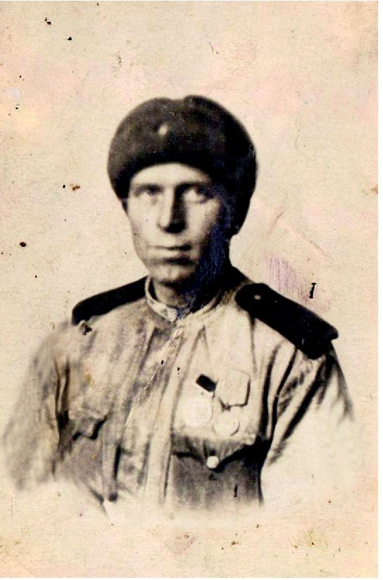

Приложение № 2

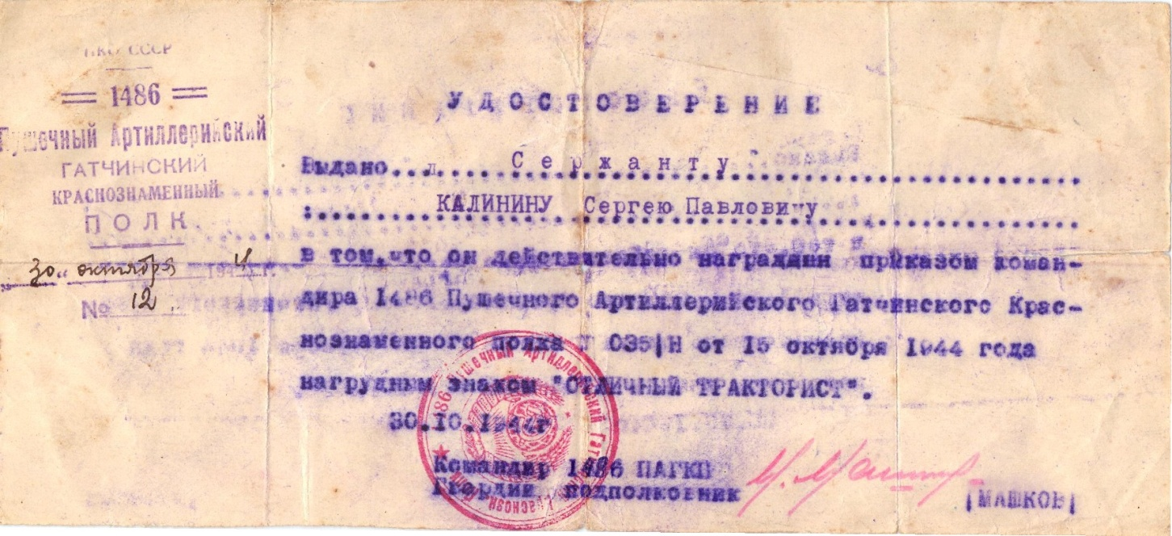

Приложение № 3

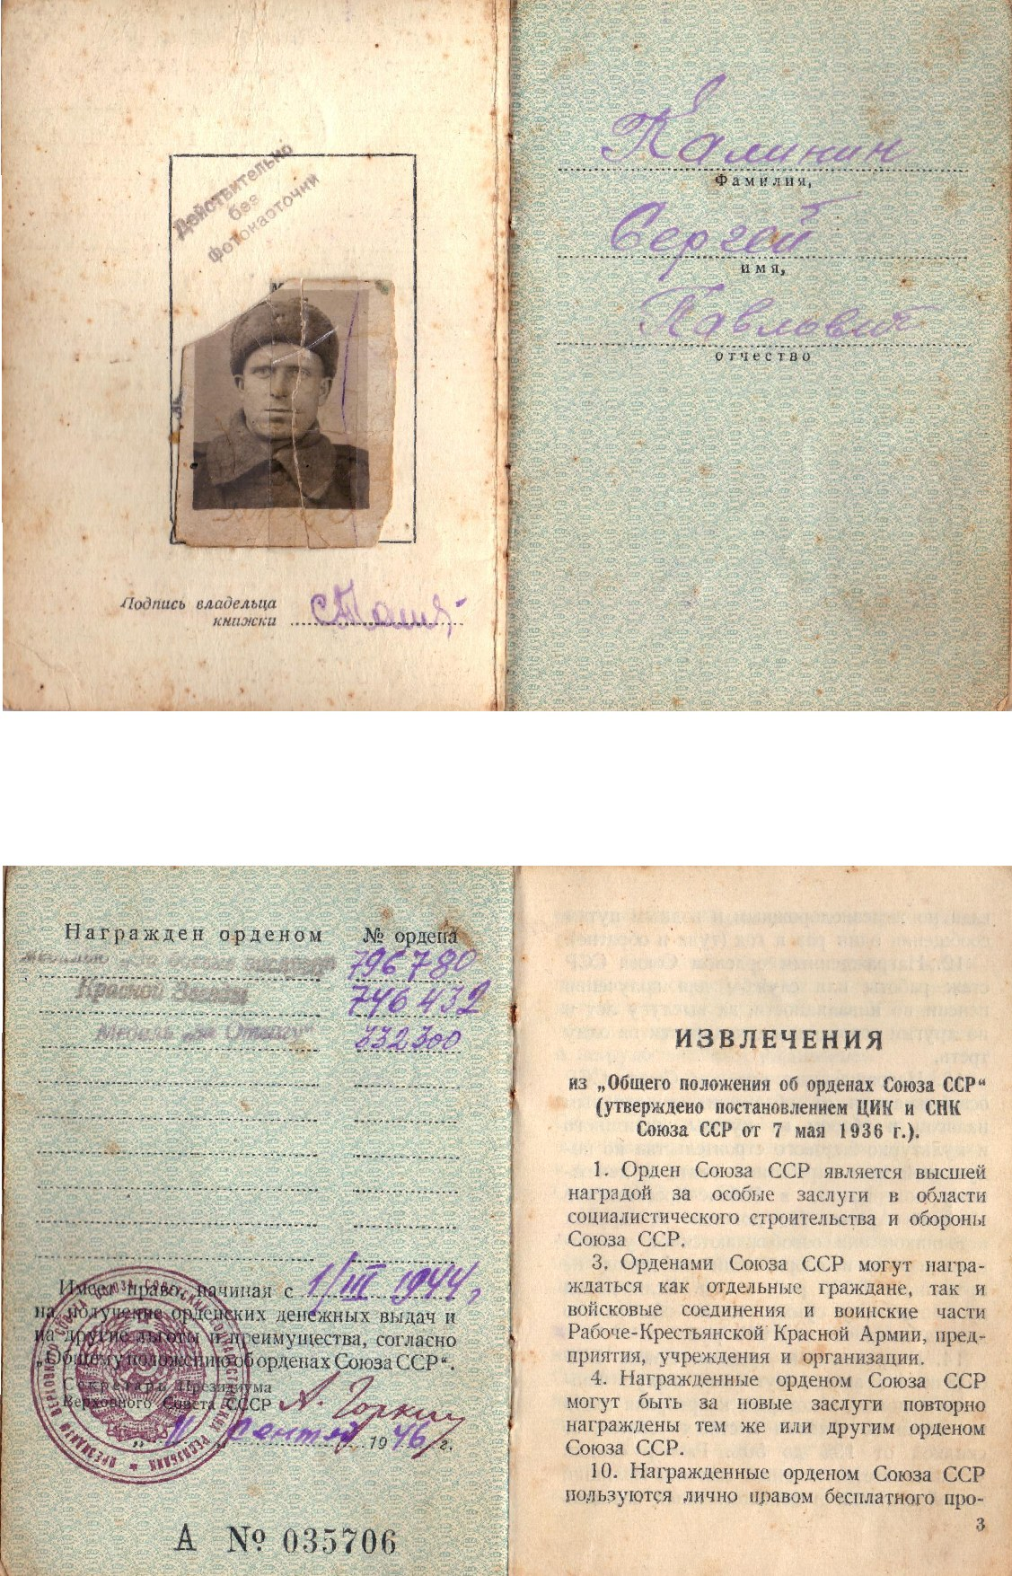

Приложение № 4

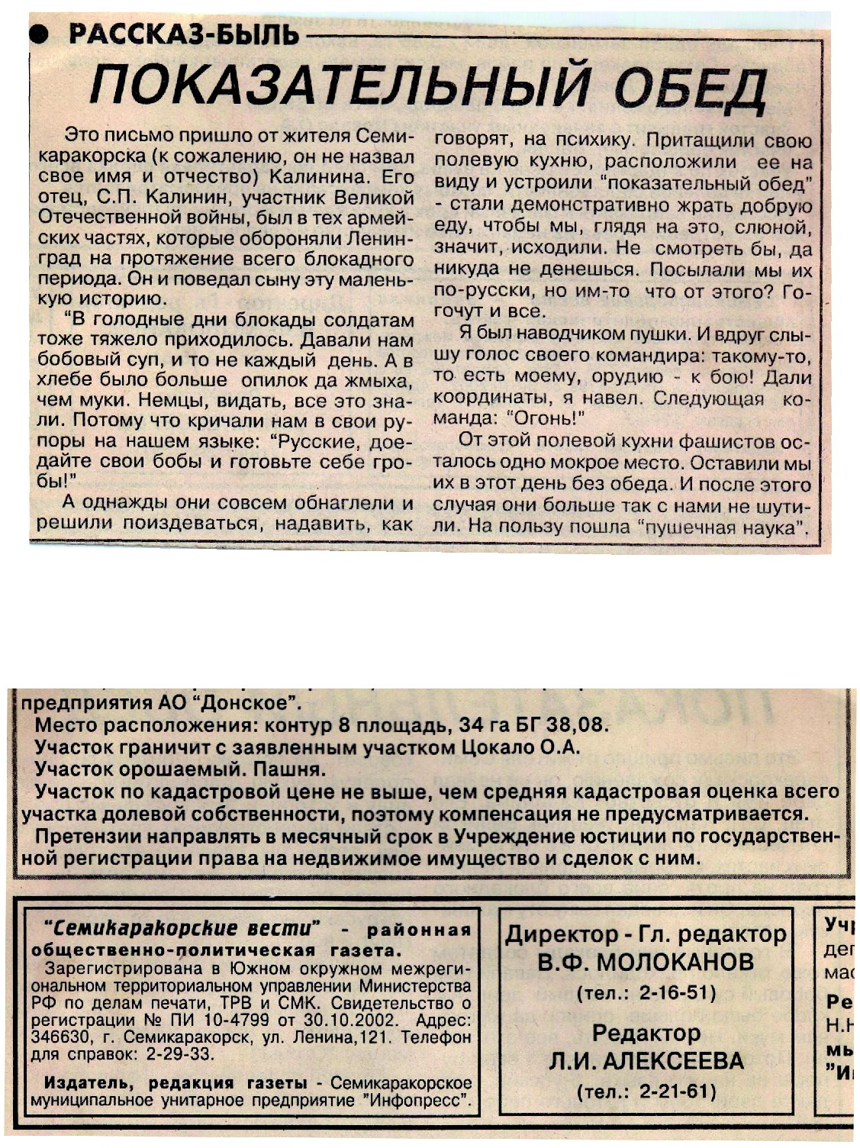

Приложение № 5

